Студија на случај

Порастот на БДП на Кина, дали тоа е резултат на зголемените инвестиции?

Кина во последните две децении изненадува со својот раст на БДП, со оваа кратка анализа ќе увидиме на што се должи на тој изненадувачки раст на БДП.

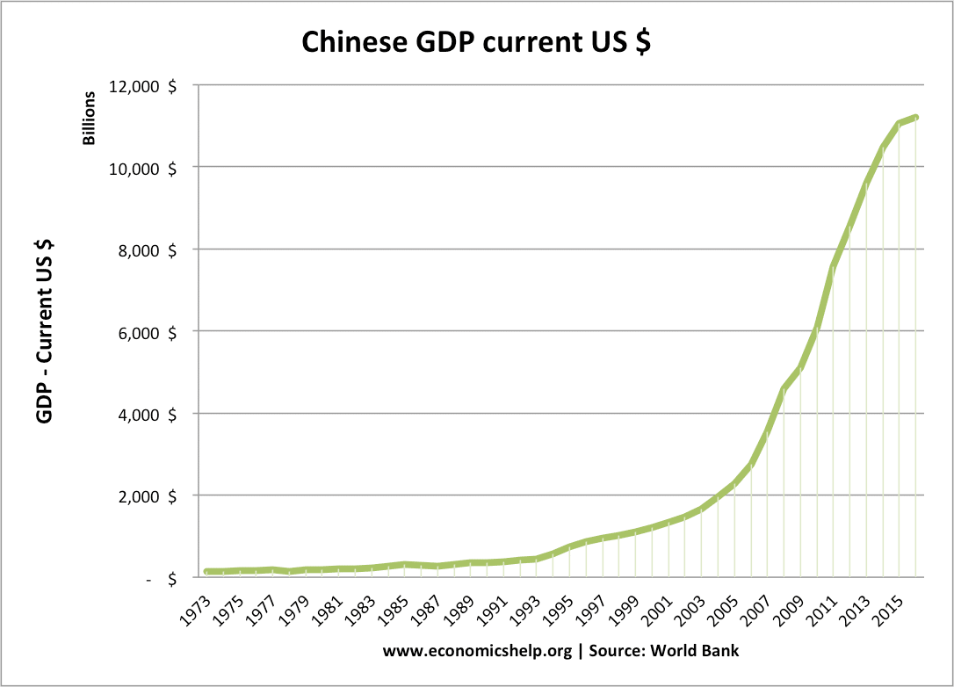

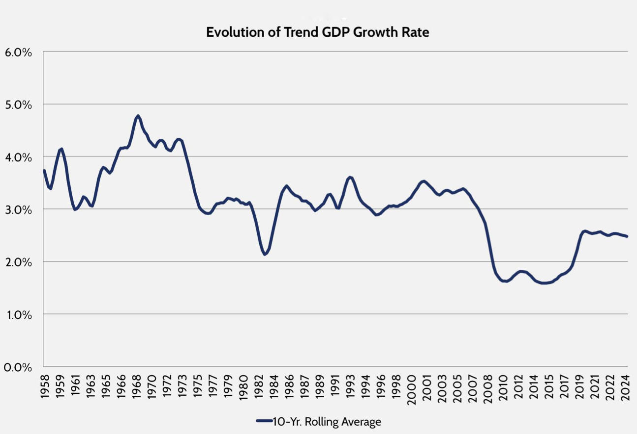

Како што може да видиме од податоците според Светска Банка, растот на брутодомашниот производ е пораснат за повеќе од 6 пати во период од 2 децении. Споредствено со бруто домашниот производ на Америка кој што е скоро стагнанте во последното поластолетие.

Според податоците од БИС, можеме да забележиме дека кина има голема стапка на склоност кон штедење и тоа вртоглави 50%, споредствено оваа фискална година во нашата земја потрошувачите имале склоност кон штедење од 8%. На што се должи ова и како ова влијае на брутодомашниот производ?

Во 90ите години со влегувањето на американските инвестициони гиганти, Кина навлезе во втора индустриска револуција со која се модернизираше целовкупниот инвестициски тек. Америка искористувајќи го евтината цена на трудот, предизивика до дополнителен раст на инвестициите во државата. Со побарувачката на труд пораснаа инвестициите од државата кои што допринесоа до зголемување на урбанизацијата.

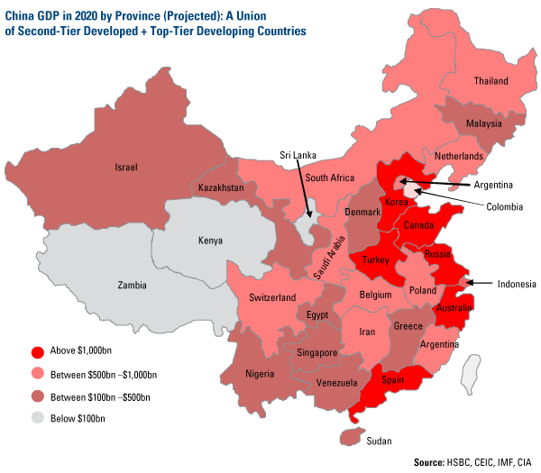

На мапата забележуваме каде е поциозиран растот на бруто домашнот пораст.

При кои што можеме да видиме, дека териториите кои се поблиску до пристаништата имаат поголем пирараст во споредба со другите територии (кои се сиромашни со странски инвестиции)

Голем фактор во големите инвестиции и воедно маргиналната склоност кон штедење се и потрошувачките и инвестициската ограниченост. Во Кина поради хибриниот систем на пазарен капитализам, има ограничена соптственост со што единствени инвестициски одлуки за самите потрошувачи се купувањето на недвижнини или чување на парите во банките. Што индиректно влијае врз растот на економијата. Покрај тоа што во Ковид кризата со колапсот на гигантот Евергрин видовме како овој раст може да се распадне.

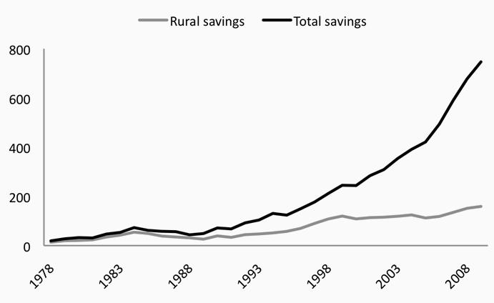

Исто така класното поткревање влијае врз самиот раст на инвестициите и штедењето. Жителите во урбанизирините предели директно влијаат со нивниот повисок приход врз големата склоност кон штедење на потрошувачите.